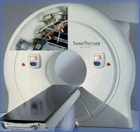

TomoTherapy
Hi-Art System
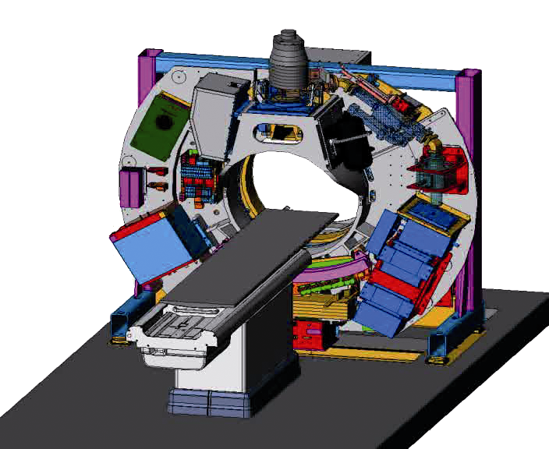

L’unità di Tomoterapia “TomoTherapy Hi-Art System” è una delle più moderne e sofisticate apparecchiature per la radioterapia con fasci esterni.
Sviluppata agli inizi degli anni novanta dal fisico americano Thomas Rockwell Mackie presso l’Università di Madison (Wisconsin, USA), la Tomoterapia è rapidamente evoluta fino a diventare oggi una sofisticata unità di trattamento installata ed in uso clinico nei principali Centri di radioterapia. Nel mondo sono state vendute più di 200 unità di Tomoterapia (www.tomotherapy.com) mentre in Italia sono 5 i sistemi gia funzionanti, ai quali si aggiunge ora quella presso la nostra azienda ospedaliera (www.asmn.re.it) che costituisce la duecentesima unità Hi-Art prodotta.
La principale novità consiste nella geometria del sistema, più simile ad una TAC di Radiodiagnostica che ad un acceleratore convenzionale di Radioterapia. La sorgente radiogena, costituita da un piccolo acceleratore lineare da 6 MV, ruota infatti in modo continuo attorno al paziente posto su un lettino di trattamento, che esegue, contemporaneamente, un moto di traslazione lineare. Sulla bocca radiante dell’acceleratore è posto un sistema di diaframmazione multi-lamellare, analogo a quello presente negli acceleratori per l’irraggiamento modulato (IMRT). Si tratta, nel nostro caso, di un collimatore composto da 64 lamelle che, aprendosi o chiudendosi in tempi estremamente rapidi, conformano e modulano il fascio di radiazione, che viene scomposto in un numero elevatissimo di piccoli fascetti. In opposizione alla bocca radiante, e solidale ad essa, è posto un sistema di rivelazione, costituito da 764 detettori allo Xenon, analoghi a quelli di una TAC. Durante la rotazione i rivelatori raccolgono la radiazione che ha attraversato il paziente secondo i vari angoli e, grazie ad un algoritmo di ricostruzione tomografico, forniscono un’immagine tridimensionale ad alta energia (MV-CT) della regione irradiata. La possibilità di disporre di un’immagine della regione da irradiare fa della Tomoterapia una tipica tecnica di Radioterapia “guidata dall’immagine” o IGRT. Per ogni rotazione della sorgente, la cui velocità può variare tra 1 e 10 giri al minuto, il collimatore multi-lamellare può assumere ben 51 differenti conformazioni di apertura, una ogni circa 7 gradi di rotazione angolare. Dalla combinazione delle diverse posizioni angolari dei singoli fascetti con la movimentazione lineare del lettino, si ottiene un trattamento di tipo rotazionale equiparabile a quello prodotto da un numero estremamente elevato (in pratica difficilmente realizzabile) di campi statici di RadioTerapia a Modulazione d’Intensità (IMRT).
Prima dell’esecuzione di ogni seduta (o frazione) di trattamento viene eseguita sulla macchina una TAC di centratura ad alta energia (MV-CT) che viene confrontata con la TAC di riferimento (kV-CT) sulla quale è stato elaborato il piano di trattamento. La sovrapposizione delle due sequenze TAC consente una localizzazione accurata e ripetibile del volume tumorale. Quest’ultimo riceve così, con precisione millimetrica, la distribuzione di dose pianificata, con un significativo risparmio (in termini di dose indebita) degli organi sani posti nelle vicinanze del campo di trattamento. Rispetto ai trattamenti radioterapici di tipo convenzionale, quali l’irradiazione conformazionale in tre dimensioni (3DCRT) o la radioterapia ad intensità modulata a campi fissi (IMRT), la Tomoterapia permette un’ irradiazione più selettiva del tumore (migliore conformazione della dose al bersaglio), un maggior risparmio dei tessuti sani circostanti oltre che la possibilità di trattare, contemporaneamente e durante la stessa seduta, una o più sedi anatomiche. Grazie all’imaging integrato, con la Tomoterapia sarà anche possibile la realizzazione di trattamenti radianti personalizzati che si adattano, cioè, alle variazioni anatomiche che possono subentrare nel paziente o nella regione da irradiare nel corso del trattamento (ART).
La maggior accuratezza e la possibilità di verificare quotidianamente la precisione del trattamento, permettono inoltre di adottare “in sicurezza” schemi di irradiazione ipofrazionata, vale a dire con frazioni in numero inferiore e a dose più elevata del convenzionale. L’ipofrazionamento offre, per taluni organi e patologie neoplastiche, il vantaggio di una maggior efficacia biologica sul tumore, di un minor carico alle macchine di terapia e di un ridotto impegno per il paziente. Nell’ambito delle neoplasie di più frequente osservazione, la Tomoterapia trova la sua migliore applicazione in quelle del distretto testa-collo, caratterizzato dalla presenza di numerosi organi critici il cui danno da radiazioni potrebbe essere causa di gravi sequele, e in quelle prostatiche, per le quali è ampiamente dimostrato che poter somministrare dosi elevate conduce ad un netto miglioramento della possibilità di cura.
Per la necessità di focalizzare con estrema accuratezza la dose utile al volume bersaglio, rientrano nelle indicazioni ad un trattamento con Tomoterapia anche altre patologie tumorali meno frequenti, quali le neoplasie del pancreas e le neoplasie del sistema nervoso centrale, con particolare riguardo a quelle pediatriche.
In senso più ampio, e in casi accuratamente selezionati, la Tomoterapia si propone come strumento ideale per la palliazione ad alta dose in patologie tumorali localmente avanzate e/o metastatiche.
Presso l’Azienda Ospedaliera S. Maria Nuova di Reggio Emilia, questa apparecchiatura verrà utilizzata in associazione con le più recenti modalità di imaging metabolico e funzionale, rappresentate dalla Tomografia ad Emissione di Positroni (PET/TC) e dalla Risonanza Magnetica ad alto campo. Il primo obiettivo che ci si pone è che la distribuzione di dose erogata in fase di terapia sia basata su una caratterizzazione anatomica e biologica del bersaglio tumorale più accurata possibile. Nel contempo, l’impiego durante il corso del trattamento, delle stesse sofisticate modalità di imaging utilizzate in fase di pianificazione, potrà consentire una valutazione accurata e precoce dell’efficacia del trattamento stesso, per giungere ad una reale modulazione della strategia terapeutica in funzione della risposta individuale.

Reggio Emilia, 18/04/2008

